Báo cáo thường niên của IMO về cướp biển và trộm cắp có vũ trang: 171 vụ trong năm 2025
Security
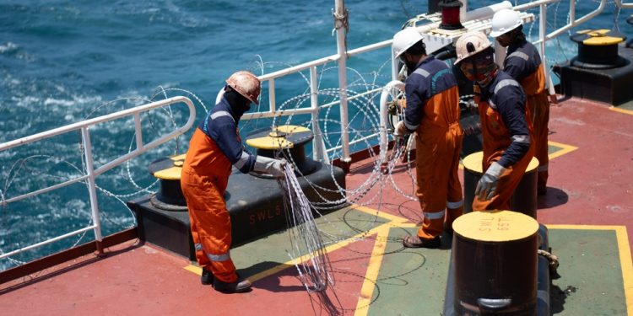
IMO đã công bố Báo cáo thường niên về cướp biển năm 2025, cho thấy số vụ cướp biển và trộm cắp có vũ trang chống lại tàu biển trên toàn cầu đã tăng 17%, chủ yếu do sự gia tăng mạnh các vụ tấn công tại khu vực eo biển Malacca và Singapore.
Tổng quan toàn cầu
Theo các thông tin được tiếp nhận và cập nhật trên mô-đun GISIS của IMO về cướp biển và trộm cắp có vũ trang, đã có 171 vụ cướp biển và trộm cắp có vũ trang chống lại tàu biển được báo cáo với Tổ chức là đã xảy ra hoặc đã cố gắng thực hiện trong năm 2025. Trong khi đó, Năm 2024 ghi nhận 146 vụ; Năm 2023 ghi nhận 150 vụ. Như vậy, số vụ trên toàn cầu đã tăng khoảng 17% so với năm trước.
Phân bố sự cố theo khu vực
Các khu vực bị ảnh hưởng bởi cướp biển và trộm cắp có vũ trang chống lại tàu biển trong năm 2025 gồm:
- Khu vực eo biển Malacca và Singapore: 122 vụ;
- Tây Phi: 21 vụ;
- Ấn Độ Dương: 10 vụ;
- Biển Đông: 6 vụ;
- Đông Phi: 5 vụ;
- Nam Mỹ (Caribbean): 4 vụ;
- Biển Ả Rập: 2 vụ;
- Nam Mỹ (Thái Bình Dương): 1 vụ.
Khu vực eo biển Malacca và Singapore
Đặc biệt, số vụ cướp biển và trộm cắp có vũ trang chống lại tàu biển tại khu vực eo biển Malacca và Singapore đã tăng lên 122 vụ, so với 91 vụ được báo cáo trong năm 2024. Điều này tương đương mức tăng 34%. Khoảng 89% các vụ được báo cáo trong năm 2025 xảy ra đối với các tàu đang hành trình trong khu vực này, so với khoảng 74% số vụ trên toàn cầu trong năm 2025.
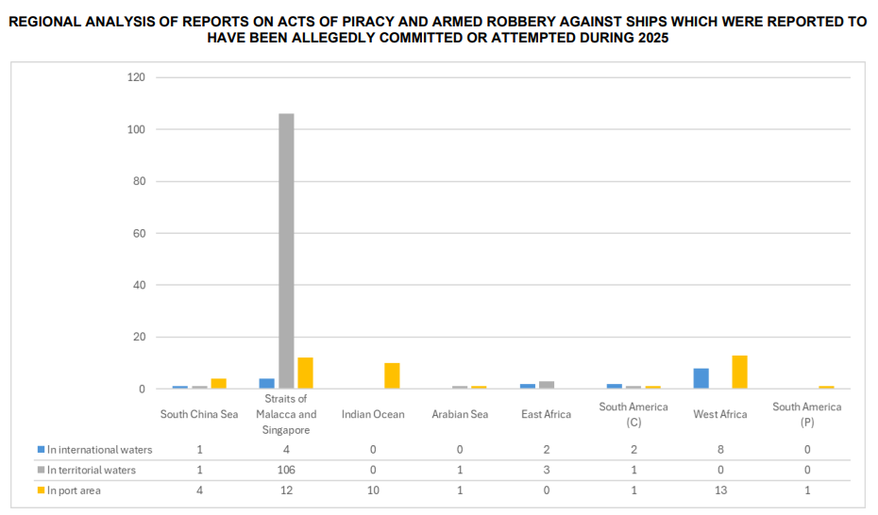
Ấn Độ Dương
Số vụ tại Ấn Độ Dương giảm xuống còn 10 vụ, so với 19 vụ được báo cáo trong năm 2024. Tất cả các vụ đều xảy ra trong khu vực cảng.
Vịnh Guinea (Tây Phi)
Tương tự, số vụ xảy ra tại Vịnh Guinea (Tây Phi) trong năm 2025 tăng thêm 4 vụ so với năm 2024, khi có 17 vụ được báo cáo. Điều này tương đương mức tăng khoảng 24%.
Số vụ có liên quan đến thuyền viên bị bắt giữ/làm con tin là 4 vụ, ít hơn 1 vụ so với năm 2024, với tổng cộng 27 thuyền viên được báo cáo bị bắt giữ hoặc bắt cóc. Khoảng 38% số vụ xảy ra trên vùng biển quốc tế; 62% xảy ra trong khu vực cảng.

Biển Đông
Ngược lại, số vụ cướp biển và trộm cắp có vũ trang chống lại tàu biển được báo cáo tại Biển Đông giảm 4 vụ, từ 10 vụ trong năm 2024 xuống còn 6 vụ trong năm 2025. Điều này tương đương mức giảm 40%.
Biển Ả Rập
Tương tự, số vụ việc tại Biển Ả Rập giảm từ 7 vụ (năm 2024) xuống còn 2 vụ trong năm 2025. Điều này tương đương mức giảm khoảng 71%.
Trong đó, một vụ tàu bị tấn công khi đang hành trình trong vùng lãnh hải, một vụ tàu bị tấn công khi đang neo tại khu vực cảng.
Khu vực Nam Mỹ và Caribbean
Ngoài ra, tổng số vụ cướp biển và trộm cắp có vũ trang chống lại tàu biển tại khu vực Nam Mỹ và Caribbean đã tăng thêm 3 vụ so với 2 vụ được báo cáo trong năm 2024. Điều này tương đương mức tăng 150%.
Trong tổng số này:
- Khu vực Caribbean tăng lên 4 vụ, so với 1 vụ trong năm 2024;
- Khu vực Nam Mỹ – Thái Bình Dương ghi nhận 1 vụ (năm 2024 không có vụ nào);
- Khu vực Nam Mỹ – Đại Tây Dương không ghi nhận vụ nào, trong khi năm 2024 có 1 vụ.
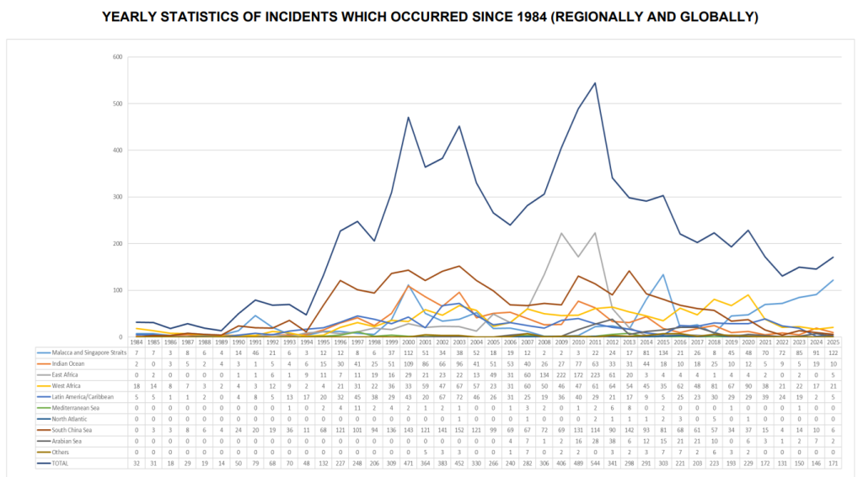

Thuyền viên bị bắt giữ hoặc bắt cóc
Dữ liệu cũng cho thấy tổng số thuyền viên bị bắt giữ/làm con tin hoặc bắt cóc trong năm 2025 là 69 người, giảm so với 132 người trong năm 2024. Tại Tây Phi, số thuyền viên bị bắt giữ/bắt cóc giảm xuống còn 27 người, so với 42 người trong năm 2024. Tuy nhiên, tại khu vực Caribbean có báo cáo 2 thuyền viên bị bắt giữ/bắt cóc trong một vụ việc năm 2025, trong khi năm 2024 không ghi nhận vụ việc tương tự.
Tổng số vụ việc tích lũy từ năm 1984
Cuối cùng, tổng số vụ cướp biển và cướp có vũ trang chống lại tàu biển được báo cáo với IMO là đã xảy ra hoặc attempted trong giai đoạn từ năm 1984 đến hết tháng 12 năm 2025 đã tăng lên 9.185 vụ.
Tổng số vụ việc tích lũy từ năm 1984
Cuối cùng, tổng số vụ cướp biển và trộm cắp có vũ trang chống lại tàu biển được báo cáo với IMO là đã xảy ra hoặc cố gắng thực hiện trong giai đoạn từ năm 1984 đến hết tháng 12 năm 2025 đã tăng lên 9.185 vụ.
------------------------------------------------------

